《心流与创新心理学》课程大纲

本课程又名《行为设计学》。
是目前全球最前沿的企业创新管理方法论，是谷歌、苹果等企业正在使用的方法论！

精编版：1天6小时
讲 | 节 | 内 容
知识经营的魅力  （1小时） | 中美脱钩的机遇与挑战 | 伊隆马思克的创新故事
知识经营的魅力  （1小时） | 中美脱钩的机遇与挑战 | 知识经济与知识经营
知识经营的魅力  （1小时） | 创新的本质 | 知识结合、无心插柳
知识经营的魅力  （1小时） | 创新的本质 | 全员参与、持续创新
创新工具与方法  （1小时） | 创新的基础思维方法 | 最终理想解法
创新工具与方法  （1小时） | 创新的基础思维方法 | 系统进化法则
创新工具与方法  （1小时） | 创新原理 | 介绍40个创新实用模型
心流与创新心理学  （2小时） | 创新心理学 | 人类精神的五层结构
心流与创新心理学  （2小时） | 创新心理学 | 五层精神创新方法
心流与创新心理学  （2小时） | 创新心理学 | 创新行为的心理学机制
心流与创新心理学  （2小时） | 行为设计学 | 激素机制与人的行为
心流与创新心理学  （2小时） | 行为设计学 | 行为设计应用案例详解
心流与创新心理学  （2小时） | 心流与集体心流 | 创新心理学最前沿理论：心流理论
心流与创新心理学  （2小时） | 心流与集体心流 | 集体心流的打造
心流理论实践应用  （2小时） | 商业模式设计 | UBER商业模式设计案例
心流理论实践应用  （2小时） | 商业模式设计 | 迪士尼服务模式设计案例
心流理论实践应用  （2小时） | 创新团队赋能 | 中国军工企业实践案例
心流理论实践应用  （2小时） | 创新团队赋能 | 北京绿野晴川动物园案例
心流理论实践应用  （2小时） | 中国企业创新管理模型 | 创新目标与精神激励
心流理论实践应用  （2小时） | 中国企业创新管理模型 | 与初心教育结合的创新文化

讲课案例一：贵州茅台集团
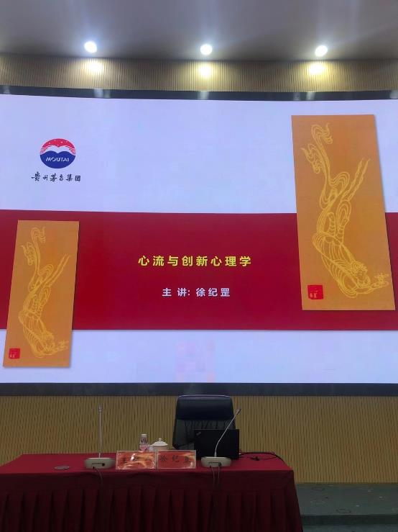

课程案例二：中国电力科学研究院

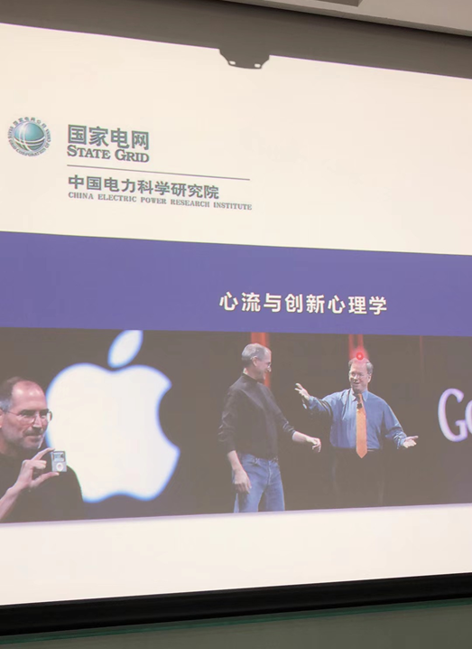

案例三：清华大学精品公开课
